一、数据库同步配置
防火墙添加（两台机器完全可以访问）

数据库配置文件 /etc/my.cnf.d/server.cnf #如通过脚本安装的只需要修改B机器的server-id=2即可，其它不用动。如通过其它方式安装的，则必须全部都要增加。
在[mysqld]下面增加
A机配置增加：
character_set_server=utf8mb4
collation-server=utf8mb4_unicode_ci
init_connect='SET NAMES utf8mb4'
skip-character-set-client-handshake=true
server-id=1
log-bin=mysql-bin
relay-log=relay-bin
binlog-do-db=lsblj
binlog-do-db=lsbas_finger #指纹数据库，不用可删除
replicate-ignore-table=lsblj.lsblj_config
binlog-ignore-db=information_schema, performance_schema,mysql
slave_skip_errors = 1062
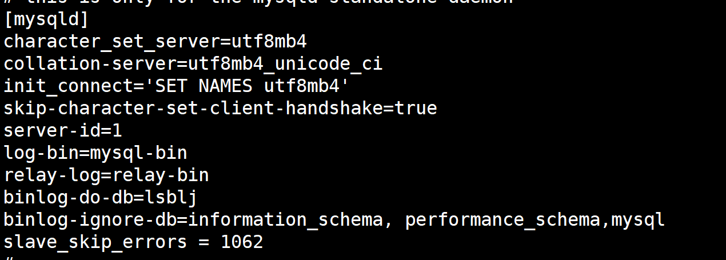
B机配置增加（server-id=2）：
character_set_server=utf8mb4
collation-server=utf8mb4_unicode_ci
init_connect='SET NAMES utf8mb4'
skip-character-set-client-handshake=true
server-id=2
log-bin=mysql-bin
relay-log=relay-bin
binlog-do-db=lsblj
binlog-do-db=lsbas_finger #指纹数据库，不用可删除
replicate-ignore-table=lsblj.lsblj_config
binlog-ignore-db=information_schema, performance_schema,mysql
slave_skip_errors = 1062
然后两台重启数据库服务
systemctl restart mariadb

两台机器执行命令：
Myslq
stop slave;
reset slave;

登录数据库中执行，A、B机器执行（ip都为对方IP，master_log_fil和master_log_pos为对方机器的信息在show master status;中查看;
grant replication slave on *.* to 'lsblj'@'192.168.1.51' identified by 'lsblj'; #（主备都要执行）
flush privileges; #（主备都要执行）
change master to master_host='192.168.1.50',master_user='lsblj',master_password='lsblj',master_log_file='mysql-bin.000001',master_log_pos=1521; #（两台要执行，地址和信息都为对方信息）
start slave; #启动，配置完成
然后分别查看
SHOW SLAVE STATUS\G;
（slave_IO_running和slave_sql_running都为yes才行）
然后分别解锁：
UNLOCK TABLES;

然后增加数据进行测试。

二、双机HA配置
双机HA配置，先安装依赖包，如有无需安装。
yum -y install net-tools
yum -y install telnet
yum -y install lrzsz
yum -y install wget
yum -y install libnl3 libnl3-devel openssl-devel
yum -y install gcc automake autoconf libtool make

配置双机：
方法一：yum安装（建议选择）
yum -y install keepalived
方法二：离线安装
cd /usr/local/src
wget https://www.keepalived.org/software/keepalived-2.0.19.tar.gz
tar xzf keepalived-2.0.19.tar.gz
cd keepalived-2.0.19
cd keepalived-2.0.19/
./configure --prefix=/usr/local/keepalived
make && make install
mkdir /etc/keepalived
cp /usr/local/keepalived/etc/keepalived/keepalived.conf /etc/keepalived/
cp /usr/local/keepalived/sbin/keepalived /etc/init.d/
主机配置文件：
vi /etc/keepalived/keepalived.conf
state MASTER
在vrrp_instance VI_1字段下面配置
interface 网口名称 #比如eth0或者ens22等
在virtual_ipaddress 字段下面配置
改为浮动的IP地址

在备机配置文件：
vi /etc/keepalived/keepalived.conf
state BACKUP
在vrrp_instance VI_1字段下面配置
interface 网口名称
增加一列
mcast_src_ip 备机ip
priority 修改低于主机的值即可，如主机为100，备机可写90
在virtual_ipaddress 字段下面配置
改为浮动的IP地址

然后保存修改，测试

注意：
把keepalived服务添加为系统自启动（两台都要执行）
systemctl enable keepalived

然后测试。
ip add show 网口名称
看看主机IP双方多了一个浮动的ip，然后把主机关掉，在备机上用ip add show 网口名称 看看浮动ip自动过来了。

如停止使用则执行一下命令（两台都要执行）
systemctl stop keepalived
systemctl disable keepalive
systemctl mask keepalive

附：keepalived配置文件（主）
! Configuration File for keepalived

global_defs {
notification_email {
acassen@firewall.loc
failover@firewall.loc
sysadmin@firewall.loc
}
notification_email_from Alexandre.Cassen@firewall.loc
smtp_server 192.168.200.1
smtp_connect_timeout 30
router_id LVS_DEVEL
vrrp_skip_check_adv_addr
vrrp_garp_interval 0
vrrp_gna_interval 0
}

vrrp_instance VI_1 {
state MASTER
interface eth0
virtual_router_id 51
priority 100
advert_int 1
authentication {
auth_type PASS
auth_pass 1111
}
virtual_ipaddress {
192.168.2.62
}
}
virtual_server 192.168.2.62 443 {
delay_loop 6
lb_algo rr
lb_kind NAT
persistence_timeout 50
protocol TCP

real_server 192.168.2.60 443 {
weight 1
}
}

三、录像文件同步配置：
见《录像文件同步方法文件》

备注：让两台服务器互信（双方跳转登录不用输入口令）
1. 生成秘钥，并添加信任
我的环境中node1的ip是192.168.168.201，node2的ip是192.168.168.202.
[root@node1 ~]# ssh-keygen -t rsa -P '' -f ~/.ssh/id_rsa #生成rsa
[root@node1 ~]# ssh-copy-id -i ~/.ssh/id_rsa.pub root@192.168.168.202 #复制201的公钥到202机器上，这样就可以使用在201机器上免密码登录202机器了。

[root@node2 ~]# ssh-keygen -t rsa -P '' -f ~/.ssh/id_rsa #生成rsa
[root@node2 ~]# ssh-copy-id -i ~/.ssh/id_rsa.pub root@192.168.168.201 #复制202的公钥到201机器上，这样就可以使用在202机器上免密码登录201机器了。
注意：
如果远程主机的端口非22端口，需要指定-p port选项。
ssh-copy-id是由openssh-clients包提供，没有这个命令可以安装这个包。
centos6,7使用ssh-copy-id的时候可以不用指定-i选项，centos5必须指定的。

